2017: PRECIO DE LA VIVIENDA EN ALQUILER
El precio del alquiler sube un 8,9% en 2017, el mayor incremento registrado hasta la fecha

- Se trata del mayor incremento anual registrado en todo el histórico del Índice Inmobiliario fotocasa
- El precio sube en todas las comunidades menos en Aragón (-1,7%) y en Navarra (-0,3%)
- La variación interanual lleva 34 meses consecutivos subiendo
- Cataluña, Madrid y País Vasco son las comunidades más caras para arrendar una vivienda en 2017

Madrid, 17 de enero de 2018

La evolución del precio medio de la vivienda en alquiler en España ha cambiado notablemente en los tres últimos años. Prueba de ello es que el precio se incrementa en todas las comunidades autónomas, a excepción de Aragón y Navarra, que descienden un -1,7% y un -0,3%, respectivamente, según el análisis de cierre de año que elabora anualmente el portal inmobiliario fotocasa en el informe “La vivienda en alquiler en 2017”.

La variación anual registrada a cierre de 2017 es de un 8,9%, el incremento más acusado que se haya registrado en todo el histórico del Índice fotocasa, que data desde enero de 2006. De esta manera, por tercer año consecutivo, el precio de la vivienda en alquiler en España deja atrás siete años de caídas continuadas y registra una nueva subida anual en el precio del alquiler. Así, el informe de 2015 cerró con un incremento en el precio de la vivienda en alquiler de un 3,6% y el informe de 2016 lo hizo con un incremento del 6,7%.
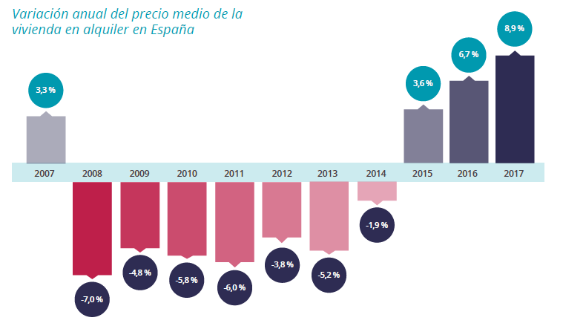
Fuente: “La vivienda en alquiler en 2017”

“Varias son las razones que explican el continuo y fuerte encarecimiento del precio del alquiler. La primera es que, pese a la consolidación de la financiación hipotecaria y la recuperación económica, son muchos los españoles que no pueden acceder al mercado de la compra debido a la pérdida de poder adquisitivo y a las mayores exigencias de las entidades financieras a la hora de conceder un crédito. Su única opción es el alquiler, especialmente para los jóvenes”, explica Beatriz Toribio, Directora de Estudios de fotocasa.

“Pero también, el interés de los inversores por la compra de vivienda para ponerla en alquiler debido a las altas rentabilidades que ofrece este mercado en un contexto de bajos tipos de interés, el boom del alquiler turístico y el cambio de mentalidad a favor de esta forma de vida, empujan los precios al alza”, añade Toribio.

La tasa de variación interanual (de cada mes sobre el mismo mes del año anterior) lleva incrementándose desde marzo de 2015, mes en el que empezó a registrar el primer incremento en el precio del alquiler desde febrero de 2008. De hecho, desde que en marzo de 2015 se detectó el primer incremento del precio del alquiler a nivel interanual (1,1%), el precio no ha dejado de crecer hasta llegar al 8,9% con el que se cierra el año 2016. Así, el precio de la vivienda en alquiler lleva 34 meses consecutivos incrementándose a nivel interanual.
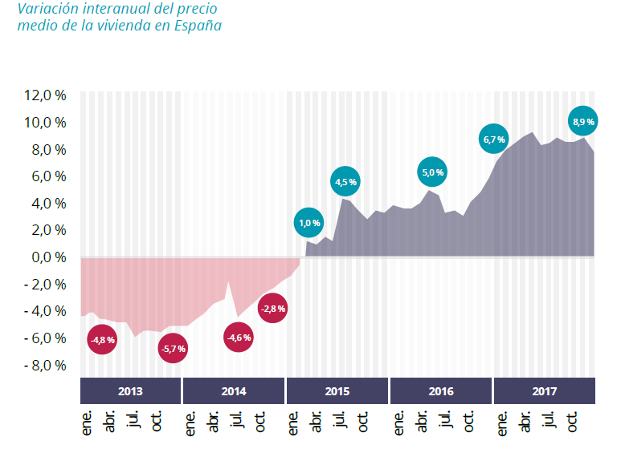

El precio de la vivienda en alquiler en España alcanzó su máximo histórico en mayo de 2007 con un valor de 10,12 €/m2 al mes. Desde entonces ha acumulado un descenso del -19,5%. Las comunidades que experimentan una mayor caída desde máximos son Aragón, con un descenso acumulado de un -39%, Cantabria (-31,3%), Castilla-La Mancha (-30,8%), La Rioja (-26,5%), Asturias (-26,1%) y Murcia (-25,8%).

Incrementa el precio en 15 comunidades autónomas

Si en 2009 todas las comunidades veían decrecer los precios de la vivienda en alquiler, desde hace tres años este panorama ha cambiado drásticamente. Si en 2015 y en 2016 se cerraba con incrementos en 16 comunidades autónomas, en 2017 se cierra con el incremento en 15 comunidades, a excepción de Aragón, que cae un -1,7% y Navarra, que desciende un -0,3%.

Si se analizan al detalle todas las comunidades autónomas, llama la atención que en Cataluña el precio del alquiler se incrementa por encima del 10%, en concreto sube un 10,3% y es la única comunidad que se incrementa por encima del 10%. Le sigue la Comunitat Valenciana (9,6%), Canarias (8,5%), Madrid (6,3%), Castilla-La Mancha (5,6%) y La Rioja (5,3%).
En general los precios se están incrementando en todas las comunidades autónomas. Si hace dos años, el País Vasco era la comunidad más cara en la que alquilar una vivienda, ahora lo es Cataluña (12,39 €/m2 al mes) y en segundo lugar Madrid (11,45 €/m2 al mes). Así, País Vasco (10,70 €/m2 al mes) es la tercera comunidad más cara en la que alquilar una vivienda.

MAPA ESPAÑA: Precio medio de la vivienda en alquiler

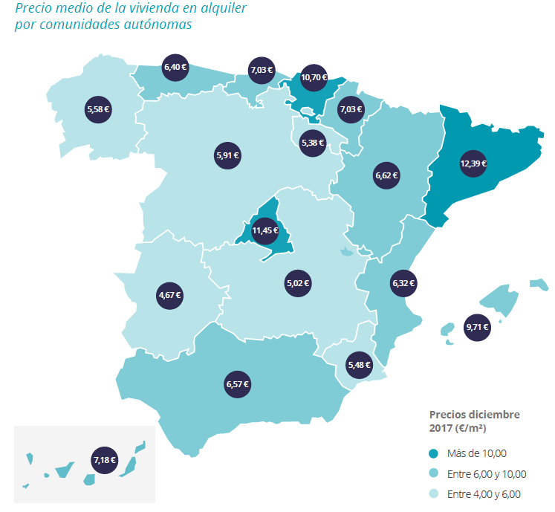

El precio sube en 40 de las 50 provincias

A cierre de 2017 el precio de la vivienda en alquiler sube en 40 provincias españolas y baja en 10 de ellas.

Una vez más, la provincia de Barcelona es la que cuenta con el precio de la vivienda en alquiler más elevado, en concreto un 13,70 €/m2 al mes. En segunda posición, la provincia de Guipúzcoa (11,62 €/m2 al mes), Madrid (11,45 €/m2 al mes) y Vizcaya (10,66 €/m2 al mes).

En cuanto a la variación acumulada desde el máximo registrado por provincias, Huelva es la que más ha caído desde que alcanzó el precio máximo en mayo de 2007. En concreto, Huelva ha reducido el precio un -47,1% en los últimos diez años. Le sigue la provincia de Cádiz (-39,5%), Zaragoza (-37,8%), Almería (-35,9%) y Castellón (-34,7%). En total, sólo una provincia (Huelva) ha descendido el precio más de un 40% desde que alcanzó el precio máximo.

En cuanto a los municipios la tendencia es la del incremento del precio y se deja atrás los descensos recogidos en informes anteriores. Así, los municipios que ven incrementar su precio de la vivienda en alquiler en 2017 son 156. Hay 53 municipios que descienden el precio y 22 que se mantienen igual que en 2016.

Sube el precio en 20 distritos de Madrid

En Madrid capital en diciembre de 2017 son 21 los distritos estudiados en el Informe de la vivienda en alquiler en España. Todos ellos superan el precio medio de la vivienda a nivel nacional, establecido a finales de año en 8,15 €/ m² al mes. La diferencia entre este precio medio y el más caro en la capital se produce en el distrito de Chamberí que es superior a la media nacional en un 101,3 % al situar el precio en los 16,41 €/m² al mes. Por tercer año consecutivo el distrito de Chamberí es el más caro de Madrid.

Atrás quedaron los años en el que los altos precios del barrio de Salamanca marcaban la diferencia con otras zonas. En lo referente a la variación anual del precio de la vivienda en alquiler, se puede observar al concluir el año 2017 que casi todos los distritos de la capital incrementan el precio anual del alquiler. El distrito que más incrementa el precio es Hortaleza, que sube un 13,1 %, seguido de Puente de Vallecas (12,9%), Ciudad Lineal (11%), Usera (9,4%), Retiro (9,1%) y Tetuán (9 %), entre otros.

En cuanto a la única caída anual en la capital, llama la atención el descenso acusado del distrito Centro, con un -12,8 % (empezó el año 2017 con el precio de 14,94 €/m² al mes y terminó el año con 13,13 €/m² al mes).

MAPA MADRD: Precio medio de la vivienda en alquiler

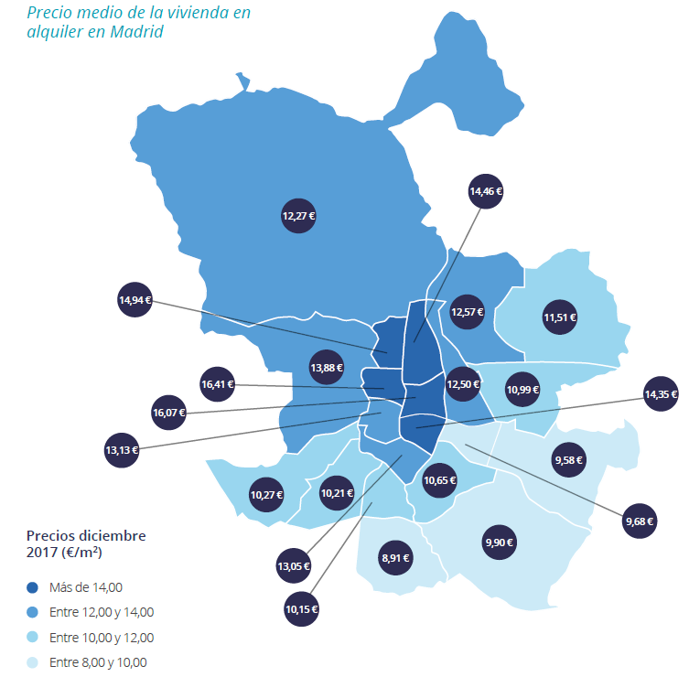

En Barcelona se incrementa el precio en ocho distritos

En Barcelona capital en diciembre de 2017 son 10 los distritos estudiados en el presente informe. Todos los distritos de la ciudad condal superan el precio medio de la vivienda a nivel nacional, establecido a finales de año en 8,15 €/m² al mes.

La diferencia entre este precio medio y el más caro en Barcelona se produce en el distrito de Ciutat Vella que es superior a la media nacional en un 110,5 %, y se sitúa en los 17,16 €/m² al mes.

En lo referente a la variación anual del precio se puede observar al concluir el año que en Barcelona el precio se incrementa en ocho distritos de la ciudad condal. El distrito que más se incrementa es Sant Andreu, que sube un 12%, seguido de Gràcia (9,5%), Les Corts (8,1%), Sants - Montjuïc (6,7%), Nou Barris (6,4%), Horta– Guinardó (4,8%), Sarrià - Sant Gervasi (3,9%) y Sant Martí (2,7%).

Los distritos que cierran el año con descensos son Eixample con -1,4% y Ciutat Vella con -1,2 %.

Mapa Barcelona: precio del alquiler por distritos

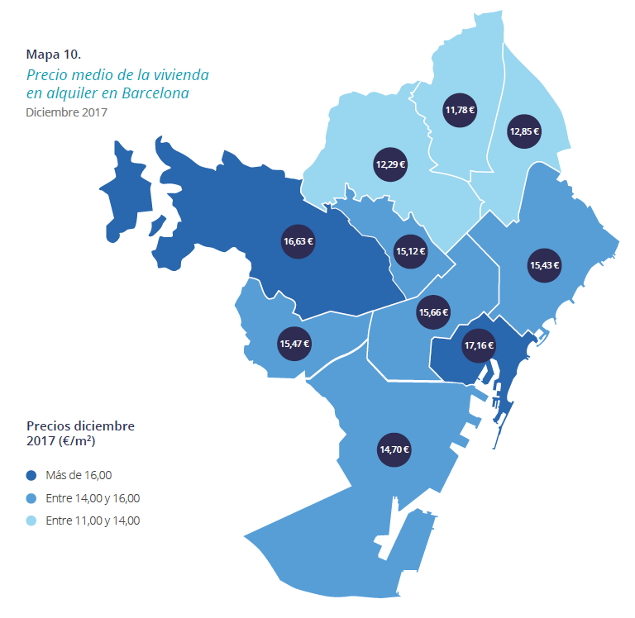

Sobre fotocasa

Portal inmobiliario que dispone de la mayor oferta del mercado, tanto inmuebles de segunda mano como promociones de obra nueva y alquiler. Cada mes genera un tráfico de 20 millones de visitas al mes (62% a través de dispositivos móviles) y 650 millones de páginas vistas y cada mes la visitan un promedio de 7 millones de usuarios. Mensualmente elabora el índice inmobiliario fotocasa, un informe de referencia sobre la evolución del precio medio de la vivienda en España, tanto en venta como en alquiler.

Fotocasa pertenece a Schibsted Spain, la compañía de anuncios clasificados y de ofertas de empleo más grande y diversificada del país. Además de gestionar el portal inmobiliario fotocasa, cuenta con los siguientes portales de referencia: vibbo, infojobs.net, habitaclia, coches.net, motos.net y milanuncios. Schibsted Spain forma parte del grupo internacional de origen noruego Schibsted Media Group, que está presente en más de 30 países y cuenta con 6.800 empleados. Más información en la web de Schibsted Media Group.

Departamento de Comunicación de fotocasa
Anaïs López
Tlf.: 93 576 56 79
Móvil: 620 66 29 26
comunicacion@fotocasa.es
http://prensa.fotocasa.es
twitter: @fotocasa

